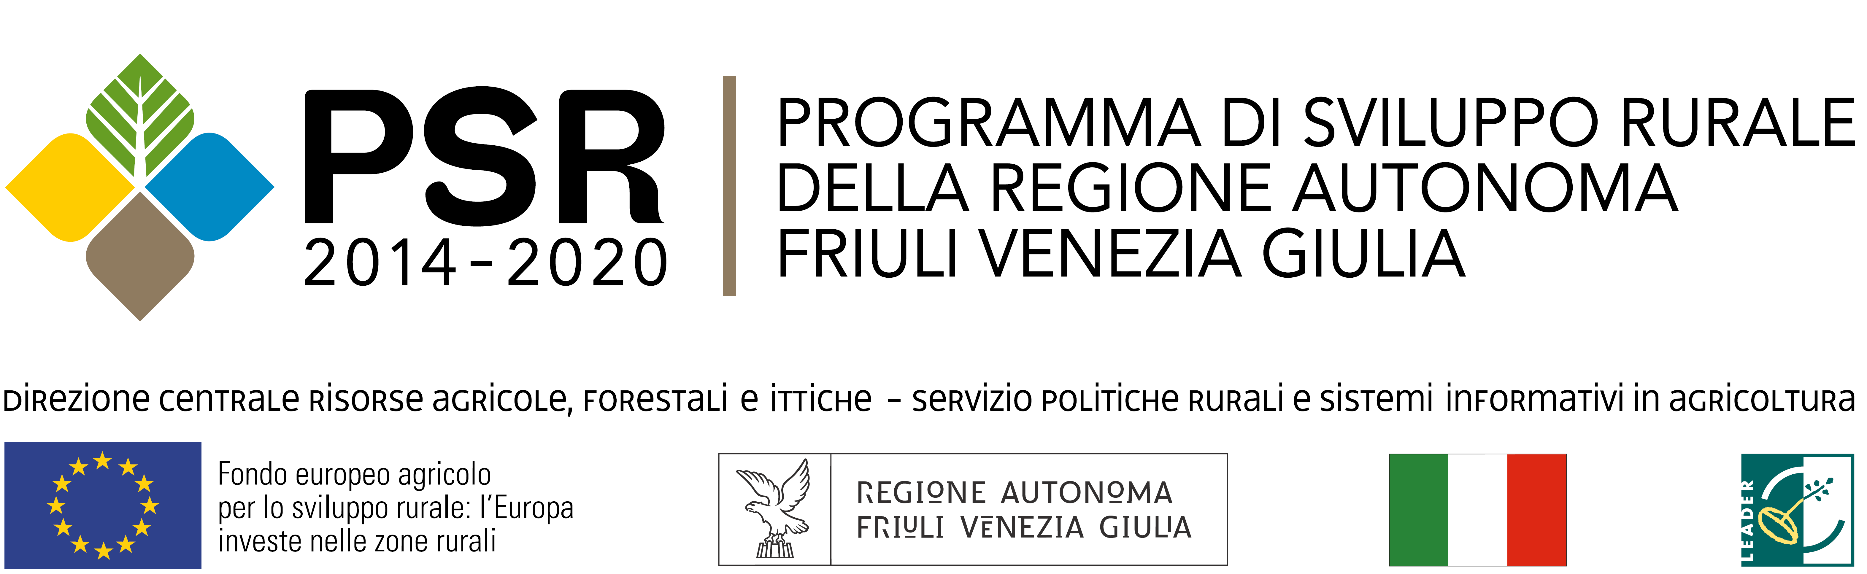

**PROGETTO COFINANZIATO DALL’UNIONE EUROPEA**

**DENOMINAZIONE PROGETTO: sostituzione di sistemi di irrigazione con nuovi impianti maggiormente efficienti.**

TIPOLOGIA DI INTERVENTO: 4.1.5. - ACCESSO INDIVIDUALE - MIGLIORAMENTO DELL`USO E DELLA GESTIONE DELLE RISORSE IDRICHE DA PARTE DELLE AZIENDE AGRICOLE DEL PROGRAMMA DI SVILUPPO RURALE 2014-2020 DELLA REGIONE AUTONOMA FRIULI VENEZIA GIULIADESCRIZIONE SINTETICA DEL PIANO AZIENDALE

Gli obiettivi rispetto ai quali risultano finalizzati gli interventi previsti dal presente piano d’impresa sono così individuati: miglioramento delle prestazioni e della sostenibilità dell’uso delle risorse idriche.

Il progetto imprenditoriale ha previsto un investimento per l’efficientamento dell’uso della risorsa idrica presso l’azienda Obiz srl, avvalendosi di un contributo di 70.111,39 euro nell’ambito della domanda di sostegno n. id 24250023967, interessando una superficie aziendale di circa 21,5 ettari.

Nello specifico l’intervento ha comportato la posa a dimora di tre lotti di irrigazione a goccia con manichetta interrata per subirrigazione aventi erogatori aventi coefficiente di variazione della portata < al 5% e l’applicazione di elettrovalvole e centralina radio per l’automazione dell’impianto da remoto nonché di sistemi di controllo del flusso e di filtrazione, che ne garantiscono una efficienza irrigua pari al 90%, pur mantenendo l’attuale sesto d’impianto, in quanto trattasi di una coltura arborea; la sede degli interventi è stata in comune di Cervignano del Friuli e Fiumicello.

La tecnica di sub irrigazione a goccia per il vigneto è tecnologicamente il sistema più avanzato, affidabile, preciso ed efficiente e avviene con l’interramento di un’ala gocciolante integrale a 25 – 50 cm di profondità nel suolo. Le ali gocciolanti sono posate in maniera parallela alla linea principale, 30 – 40 cm dal tronco o nel centro dell’interfila; notevoli i vantaggi quali che i rami laterali sono protetti da danni vandalici, climatici e meccanici, l’acqua persa durante l’evaporazione è ridotta di circa il 10 – 20% rispetto all’irrigazione a goccia superficiale, l’acqua viene applicata in maniera precisa al centro della zona della radice e si ha un ridotto sviluppo estivo delle piante infestanti.